Уважаемые родители мы предлагаем Вам использовать на занятиях по изобразительной деятельности некоторые способы рисования, лепки и аппликации сказочных персонажей. Выбор сказочного персонажа и сюжета сказки остается за ребенком.
Сказка «Теремок» - рисование

Аппликация из геометрических форм.

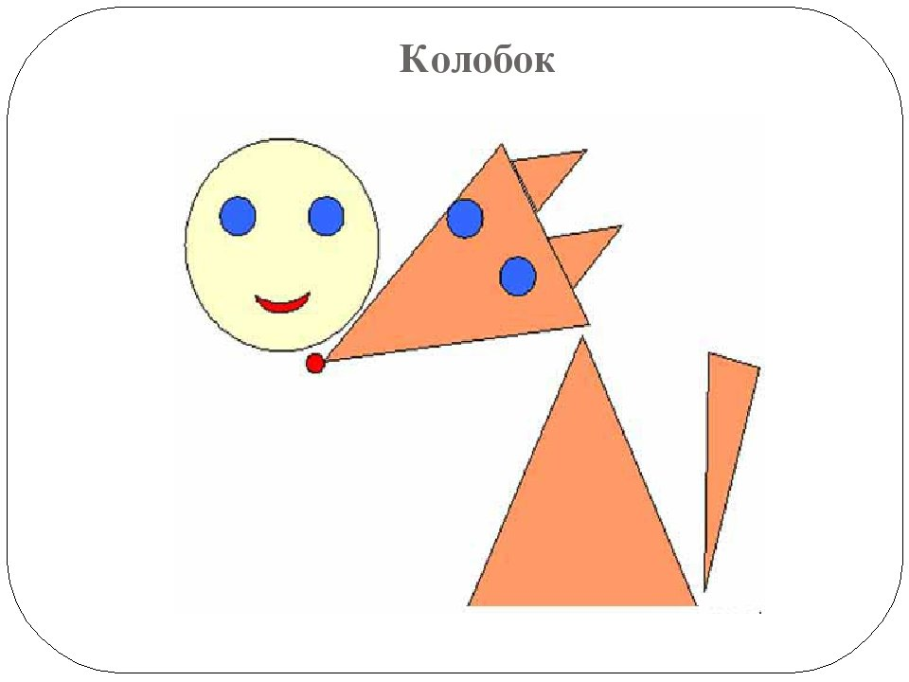

Лепка
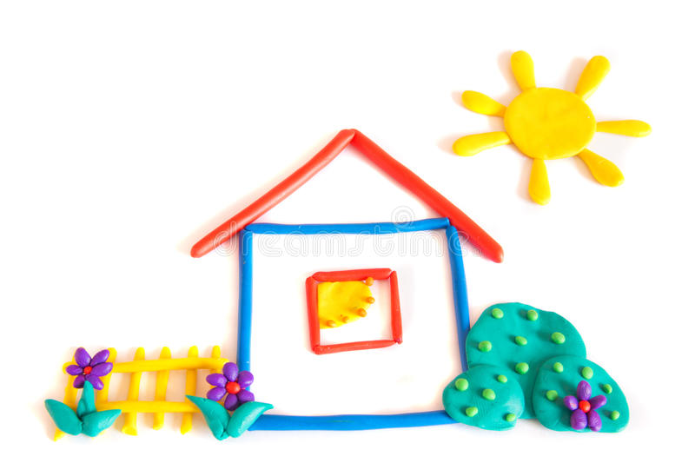

Лепим мышонка
